Nuevos datos para la columna de empleados.

select\*FROM tablalibro;

INSERT INTO `libros`.`empleado` VALUES ('3','juana','rojas','casas','30','calidad','gerente','5000','2007-03-08');

INSERT INTO `libros`.`empleado` VALUES ('4','maria','gonzales','castillo','25','finanzas','gerente','5000','2008-06-12');

INSERT INTO `libros`.`empleado` VALUES ('5','pedro','munoz','palacios','18','calidad','junior','1500','2019-12-26');

INSERT INTO `libros`.`empleado` VALUES ('6','max','diaz','casas del valle','26','diseño','junior','1500','2021-01-06');

INSERT INTO `libros`.`empleado` VALUES ('7','juan','perez','rubio','55','administracion','secretario','2000','2008-06-19');

INSERT INTO `libros`.`empleado` VALUES ('8','mario','soto','silva','51','calidad','ingeniero','3000','2012-09-16');

INSERT INTO `libros`.`empleado` VALUES ('9','miguel','contreras','werner','63','manufactura','gerente','4000','2006-09-07');

INSERT INTO `libros`.`empleado` VALUES ('10','ana','silva','brusco','80','calidad','ingeniero','4000','2016-03-05');

INSERT INTO `libros`.`empleado` VALUES ('11','flo','salvador','piovesan','44','diseño','diseñador','1800','2013-04-27');

INSERT INTO `libros`.`empleado` VALUES ('12','camila','contreras','gubler','49','manufactura','ingeniero','3000','2012-11-06');

INSERT INTO `libros`.`empleado` VALUES ('13','javiera','lucero','toledo','35','finanzas','ing comercial','4000','2005-10-25');

INSERT INTO `libros`.`empleado` VALUES ('14','gonzalo','contreras','bitner','19','diseño','diseñador','2500','2013-04-27');

INSERT INTO `libros`.`empleado` VALUES ('15','pedro','diaz','vera','39','finanzas','ing comercial','4500','209-12-27');

INSERT INTO `libros`.`empleado` VALUES ('16','nico','rojas','barraza','22','calidad','ingeniero','4500','2007-09-06');

SELECT\*FROM empleado where nombre NOT IN ('pedro');

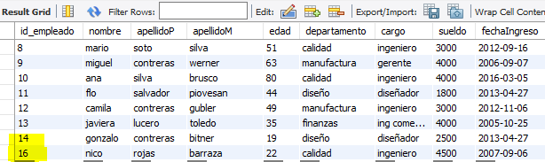

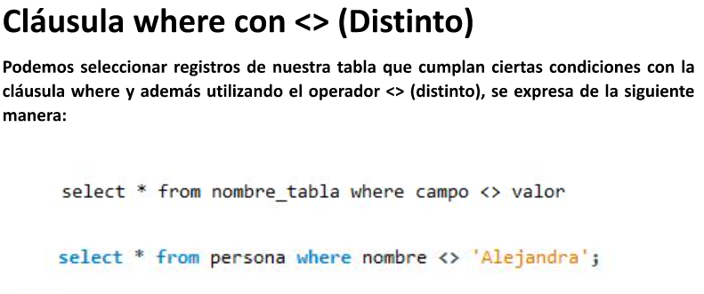

SELECT\*FROM empleado where apellidoP < > ('rojas');

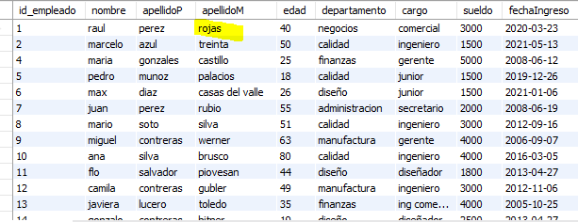

Sigue habiendo rojas, pero en el apellido materno.

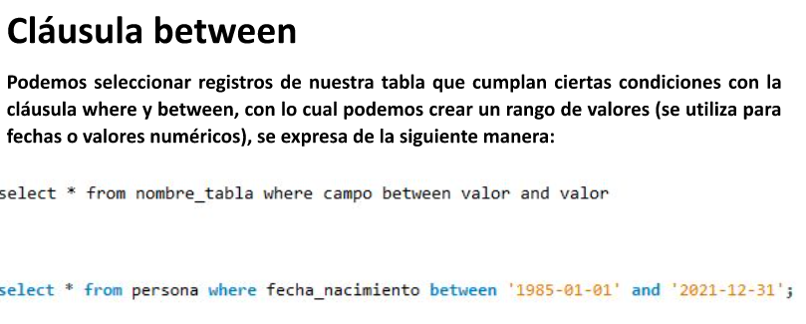

SELECT\*FROM empleado where fechaIngreso between '2005' and '2010';

No hace el reconocimiento entre años.

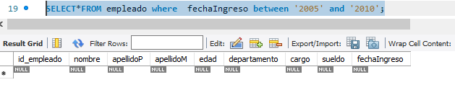

SELECT\*FROM empleado where fechaIngreso between '2005-01-01' and '2010-12-31';

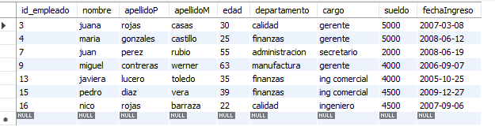

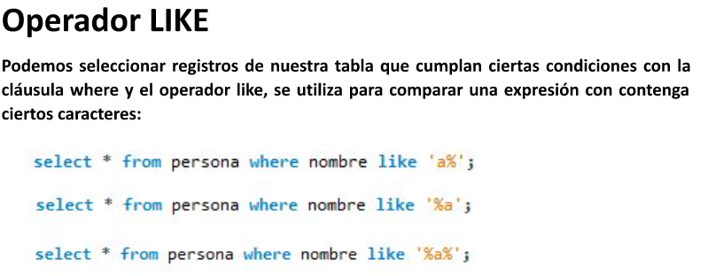

SELECT\*FROM empleado where sueldo>=3000 and apellidoP like 'R%';

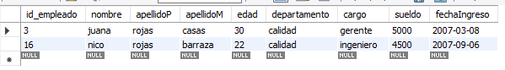

SELECT\*FROM empleado where apellidoP like '%R%';

